**江苏省仪征中学2022-2023学年度第二学期高二地理学科导学案**

**单元活动 参与环境保护**

研制人：李学忠 审核人：林爱红

班级：__________ 姓名：__________ 学号：________ 授课日期：2023年5月16日

**【课程标准及要求】**

|  |
| --- |
| 学习目标 |
| 培养保护生态环境的观念，理解和践行“绿水青山就是金山银山”理念。 |

**【导读——读教材，夯基础】**

阅读选择性必修三教材第95--103页

**【导学——培素养，引价值】**

一、认识保护生态环境的重要性

良好的生态环境是人类生存与发展的 。

二、践行“绿水青山就是金山银山”理念

1．内涵：我们必须树立、坚持和贯彻“绿水青山就是金山银山”的理念，处理好发展与 的关系，推动形成绿色发展方式和生活方式，坚定不移走生产发展、生活富裕、生态良好的文明发展道路。

2．措施

(1)坚决打赢 ，强化区域联防联控和重污染天气应对，明显改善大气环境质量。

(2)着力打好 ，保障饮用水安全，消除城市黑臭水体，减少污染严重水体和不达标水体。

(3)扎实推进 ，有效管控农业用地和城市建设用地土壤环境风险。

三、参与环境保护行动

1．意义：有效的 可以提升公众对环境保护的关注度、认同度，其效益远远超出任何事后治理项目所能产生的环境效益。

2．形式：参加 等社会团体，以参与立法、项目听证、环境监督、公益诉讼、志愿者活动等方式，践行环境保护理念；从关注身边的环境状况入手，从身边的小事做起，不断增强环境保护意识，并将其转化为日常的自觉行为。

**【导思——析问题，提能力】**

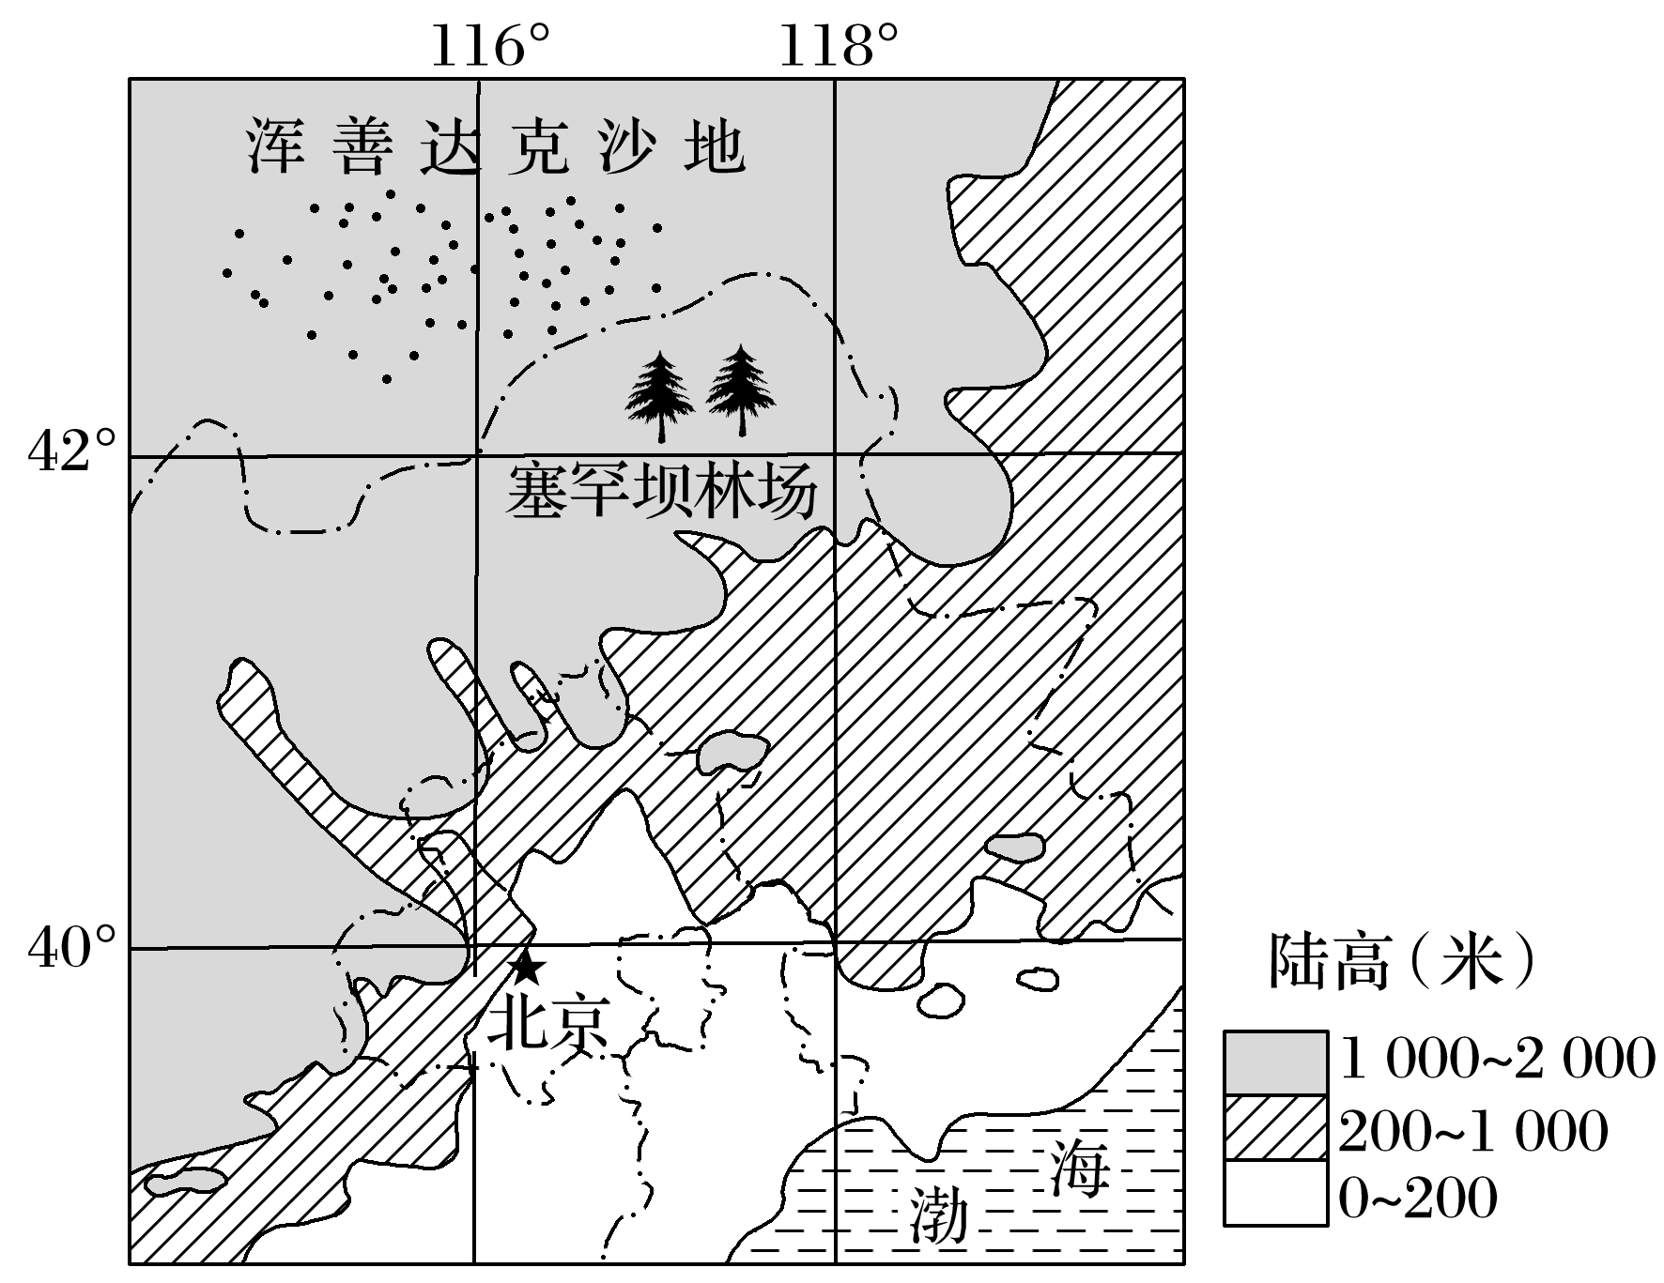**探究点**　绿水青山就是金山银山

塞罕坝位于河北省最北部，地处内蒙古高原浑善达克沙地南缘，冬季风强劲，属半干旱区到半湿润区的过渡地带。历史上塞罕坝曾开围放垦，原始森林几乎绝迹。20世纪60年代初，内蒙古的风沙逼近北京城。为了抵御风沙南侵，1962年，塞罕坝林场正式组建。塞罕坝的条件比同纬度的大部分地方都更不适宜林木生长，树木生长缓慢。但是几十年来，塞罕坝人还是在极其恶劣的环境下建成了世界最大的人工林，创造了从荒原到林海的绿色奇迹，同时也发展了经济，诠释了“绿水青山就是金山银山”理念。下图为塞罕坝林场及周边区域示意图。

1．[综合思维]说明塞罕坝原始森林破坏后，风沙逼近北京的原因。

2．[区域认知]从气候的角度分析塞罕坝林场树木生长缓慢的原因。

3．[人地协调观]简述塞罕坝生态修复后带来的生态效益。

4．[人地协调观]请以塞罕坝生态环境的恢复对经济的影响为例，说出你对“绿水青山就是金山银山”的理解。

**【导练——解例题，找方法】**

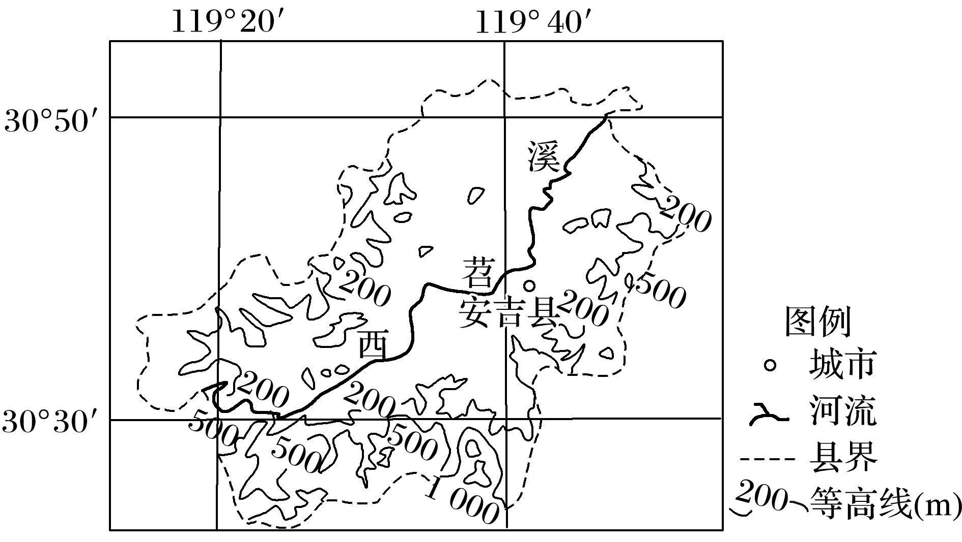(2021·江苏苏州月考)安吉县位于浙江省西北部，县内森林覆盖率达72%。20世纪80年代，安吉县走“工业强县”之路，环境污染加剧。面对困境，安吉县变生态优势为经济优势，逐步探索出了一条“生态美、产业兴、百姓富”的发展路子，真正实现了从“绿水青山”向“金山银山”的转变。下图为“安吉县示意图”。据此完成1～2题。

1．过去，安吉发展落后的主要原因是(　　)

A．资源短缺 B．交通不便

C．生态脆弱 D．灾害多发

2．推测安吉县实现“绿水青山”向“金山银山”转变的主要途径是(　　)

A．大力开发森林，重点发展林业

B．利用劳动力优势，承接劳动密集型产业

C．培育绿色产业，发展生态经济

D．吸引人才落户，大力发展高新技术产业

**【课堂检测】**

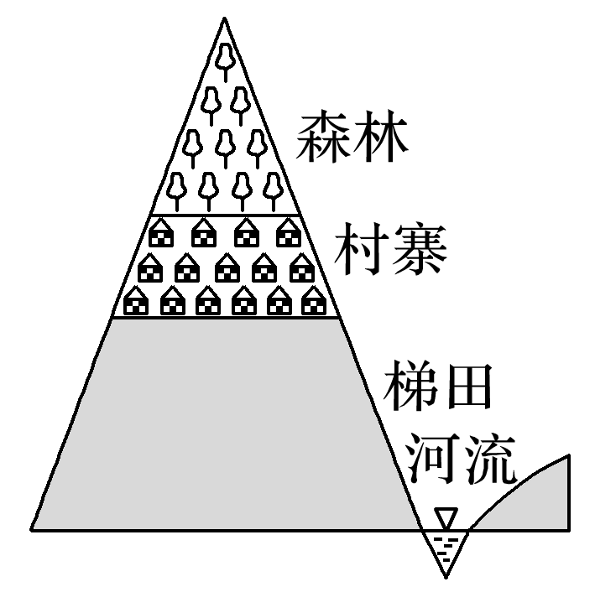(2021·山东青岛期末)哈尼族主要聚居在红河、澜沧江沿岸和无量山、哀牢山地带。他们勤劳勇敢，善于开垦梯田。右图为“哈尼族梯田生态系统示意图”。这一生态系统被文化生态学家盛赞为江河—森林—村寨—梯田四度同构的“人与自然高度协调、可持续发展的、良性循环的生态系统”。据此回答3～4题。

3．该生态系统中，森林的功能是(　　)

①涵养水源、保持水土　②净化地表径流

③防风固沙、保护农田　④净化空气、美化环境

A．①② B．②③ C．③④ D．①④

4．该生态系统中村寨都建在半山腰的梯田上方，这是因为(　　)

A．可以减轻劳动强度 B．可以避免洪涝灾害

C．可以观赏梯田美景 D．可以获得清洁的水源

**【导悟——拓思维，建体系】**

**江苏省仪征中学2022—2023学年度第二学期高二地理学科作业**

**单元活动 参与环境保护**

研制人：李学忠 审核人：林爱红

班级：________姓名：________学号：_______时间：5月16日作业时长：20分钟

**【基础过关】**

十九大报告指出，必须树立和践行绿水青山就是金山银山的理念。绿水青山既要求优良的环境质量，也需要生态健康的保障。要实现绿水青山就是金山银山，必须推进绿色产品和生态服务的资产化，让绿色产品、生态产品成为生产力，使生态优势转化为经济优势。据此完成1～2题。

1．树立和践行绿水青山就是金山银山的理念基础是(　　)

A．经济可持续发展 B．生态可持续发展

C．社会可持续发展 D．文化可持续发展

2．下列人类活动中，符合“绿水青山就是金山银山”理念的是(　　)

A．退耕还林还牧，合理利用土地资源 B．扩大地下水开采，满足城市发展需求

C．围湖造田，扩大农作物的种植面积 D．全面关停重化工业，大力治理环境污染

2021年3月27日，公众环保活动“地球一小时”通过线上线下与全国公众连接互动，共同许下“相约2030：万象更新，回归自然”的十年环保承诺。国内多个城市分别举办了形式各异的线下活动，让公众有更多机会参与到守护地球的行动中。据此回答3～4题。

3．该活动的主旨是(　　)

A．节约用电 B．观察星空

C．宣传环保 D．纪念爱迪生

4．为了使环境保护的内容成为人们的自觉行动，下列行为中最具广泛意义的是(　　)

A．开展广泛的国际合作 B．提倡广泛的公众参与

C．保护社会经济稳定高速发展 D．政府制定一系列相关法律、法规

读图，完成5～6题。

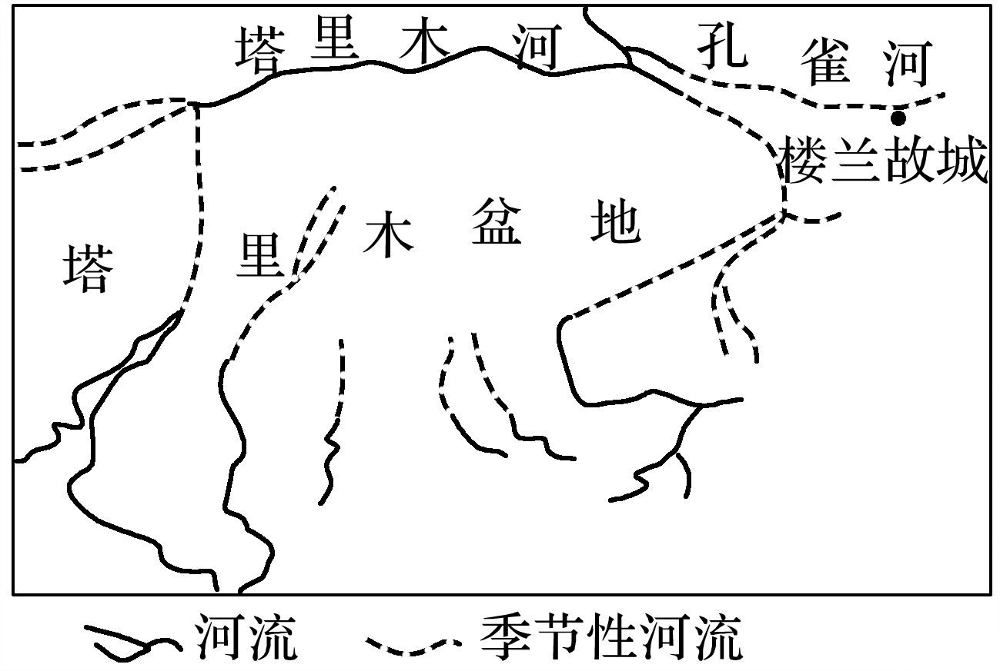

5．楼兰故城在两千多年前就曾是塞外水乡、林草繁茂的绿色王国和丝路重镇。楼兰故城消失的最主要原因是(　　)

A．位于丝绸之路，战争频繁 B．位于大陆内部，降水稀少

C．灌溉用水增多，沙漠侵吞 D．风力大、风力侵蚀作用强

6．由古到今，该地区绿洲的空间演变趋势是(　　)

A．向河流的下游地区集中 B．由山区向平原集中

C．范围不断扩大 D．日益向沙漠边缘退缩

**【能力提升】**

（★）因巴西总统博尔索纳罗上任之后，亚马孙雨林的砍伐程度大幅度增加，所以2019年8月11日德国宣布，将暂停向巴西发放3 500万欧元的生态保护援助。据此完成7～9题。

7．巴西大幅度增加对亚马孙雨林的砍伐，其根本目的是(　　)

A．引起国际社会关注雨林 B．促进本国经济发展

C．扩大农牧场的面积 D．增加木材的出口量

8．德国每年向巴西发放生态补助主要是为了(　　)

A．巩固两国的传统友谊 B．提升巴西的工业水平

C．促使巴西植树造林 D．减缓雨林的生态恶化

9．在对亚马孙雨林的开发与保护过程中，应该(　　)

A．全面封育雨林，保护生物多样性 B．选择性采伐雨林，留下千年古树

C．建立保护区，增加区外森林采伐 D．加强国际协作，协助当地保护雨林

(2021·河北石家庄模拟)针对餐饮和粮食浪费现象，很多国家通过多种措施引导民众形成健康文明的消费和生活习惯。新加坡人口约570万，食物垃圾是其最大的垃圾来源之一，过去10年间增长了约20%。据统计，2019年新加坡产生食物垃圾7.44亿千克，本地家庭每天所丢弃的垃圾中，约一半是厨余垃圾。据此完成10～11题。

10．餐饮和粮食浪费对新加坡的主要影响有(　　)

①加剧粮食短缺状况，需要进口更多粮食　②生态环境趋于恶化，导致生活质量下降

③导致食品价格上涨，增加家庭消费支出　④增加垃圾处理设施，加剧用地紧张状况

A．①③ B．①④ C．②③ D．②④

11．针对餐饮和粮食浪费现象，新加坡应采取的有效措施有(　　)

A．制定相关法规，限制食品消费 B．加大科技投入，提高粮食产量

C．扩大农业规模，保障粮食供给 D．加强宣传教育，提高节约意识

12．阅读下列材料，回答问题。(17分)

口香糖的生产已有很长的历史。咀嚼口香糖有很多益处，但其残留物也会带来污染。为了研究口香糖的黏附力与温度的关系，一位同学通过实验，测定了不同温度下除去糖分的口香糖与瓷砖地面的黏附力，得到了如表所示的一组数据。

|  |  |  |  |  |  |  |
| --- | --- | --- | --- | --- | --- | --- |
| 次序  项目 | 1 | 2 | 3 | 4 | 5 | 6 |
| 温度(℃) | 15 | 25 | 30 | 35 | 37 | 40 |
| 黏附力(N) | 2.0 | 3.1 | 3.3 | 3.6 | 4.6 | 4.0 |

(1)根据上述数据可以得到的实验结论是___________________________________________

________________________________________________________________________。(4分)

(2)该同学准备通过问卷调查了解当地口香糖的消费量和人们对其污染的认识。在确定调查对象时，他有两种选择：一是公众；二是销售口香糖的商店。请你在两者中选择一个，并说明理由。(3分)

调查对象________。说明理由______________________________________________________

_______________________________________________________________________________。

(3)环境保护，从我做起的基本态度应该是___________________________________________

________________________________________________________________________。(2分)

1. 作为一名现代中学生，我们在参与环保的活动中，应该抵制哪些不良行为？(4分)

(5)请你从不同的角度，提出两个减少口香糖污染的建议或者措施。(4分)

**高二地理补充练习**

(2021·安徽省合肥月考)“被动房”是20世纪80年代由德国学者提出来的绿色建筑方式之一，指的是仅通过建筑的能源环境机满足室内的通风、空气净化，且不用主动的采暖和空调系统就可以维持舒适室内热环境的建筑。近年来，中国也开始高度重视建筑业的环境问题，积极推动“绿色建筑”的发展。据此完成13～15题。

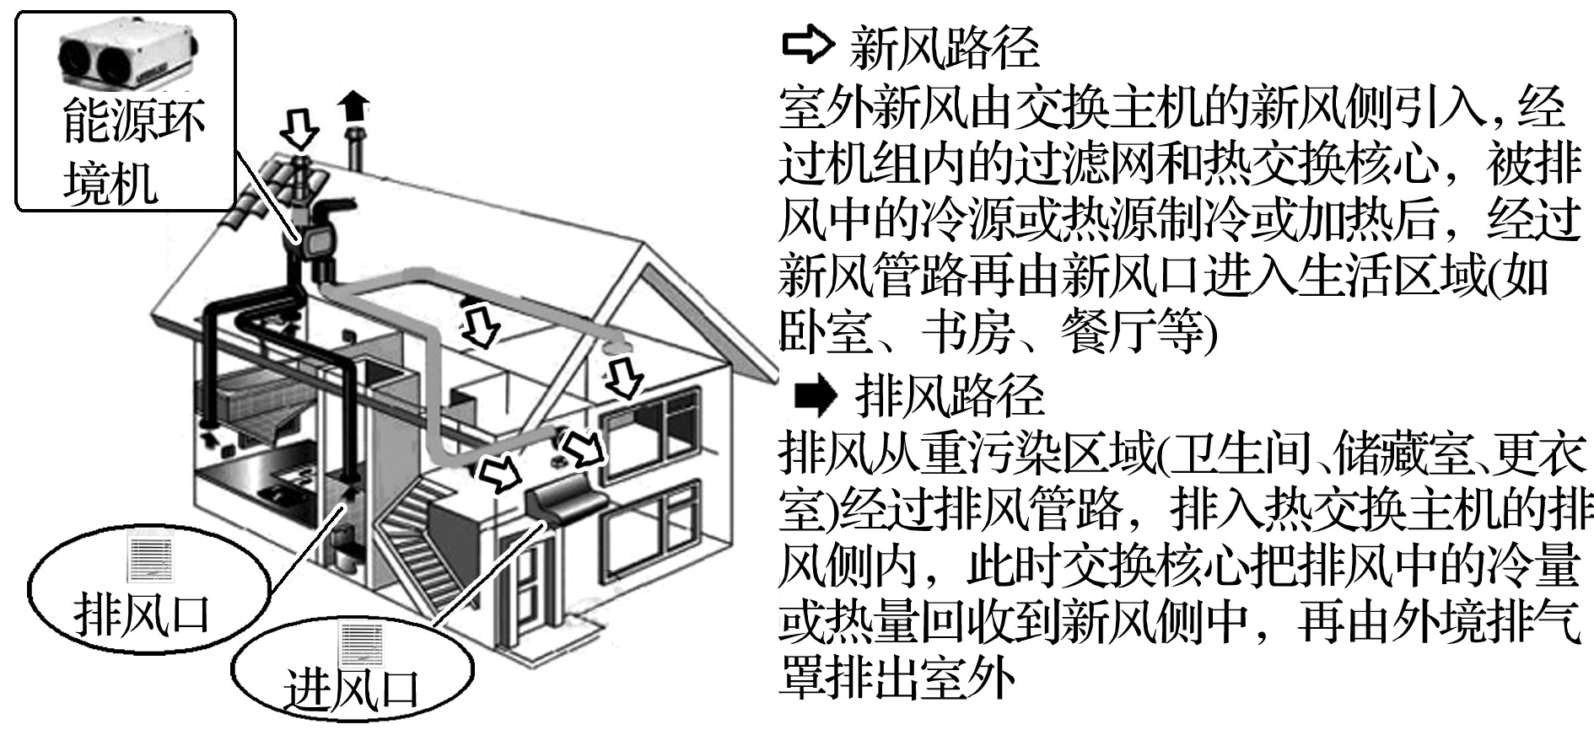

13．修建“被动房”建筑的直接目的是(　　)

A．节约建筑能源消耗 B．降低建筑成本

C．提高城市绿化面积 D．缓解城市热岛效应

14．“被动房”建筑在设计与施工时最需考虑的问题是(　　 )

A．建筑物的供热系统 B．建筑物的气密性

C．生活用水的回收率 D．外墙门窗的通风性

15．下列属于能源环境机作用的是(　　)

①过滤室外新风，净化空气　②节约空调用电量　③燃烧煤炭为建筑物供暖　④恒定室内温度

A．①② B．②③ C．①③ D．②④

16．(2020·上海地理)长三角地区是工业集聚程度高，大气环境污染较为严峻的区域之一，部分城市(见图示)雾霾污染问题日益受到关注。读图文材料，回答问题。(20分)

材料一　雾霾污染是PM2.5(粒径小于2.5 μm细颗粒物)浓度过高导致，已经成为跨区域的环境问题。除自然原因外，雾霾形成与能源消耗、工业废气和烟尘排放、机动车尾气排放等人为因素有关。

材料二　2017年每万元GDP工业烟尘排放量。江苏的8个城市平均为0.36千克，浙江的7个城市平均为0.26千克，江苏比浙江高出38.5%。

材料三　“逆温现象”是指气温随着高度的增加而上升的现象。

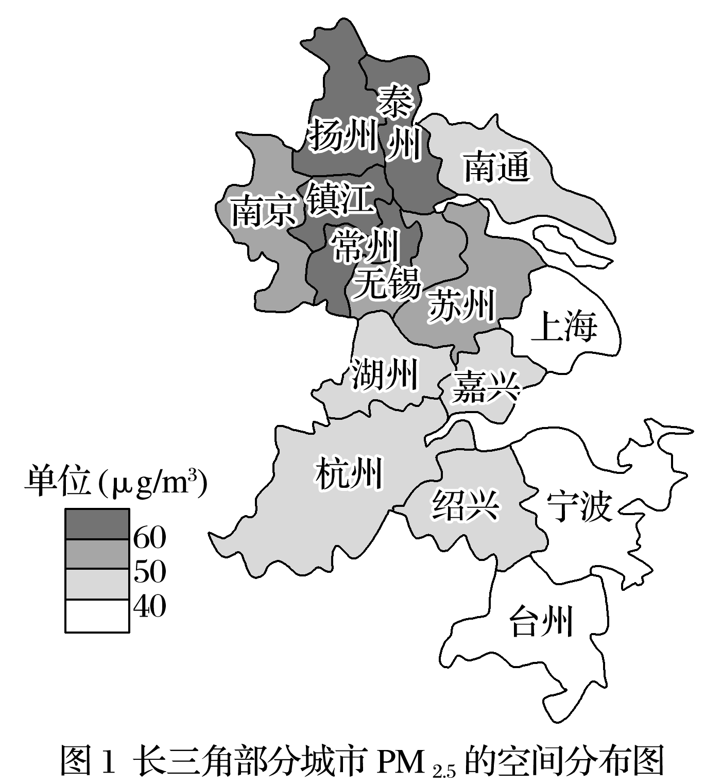

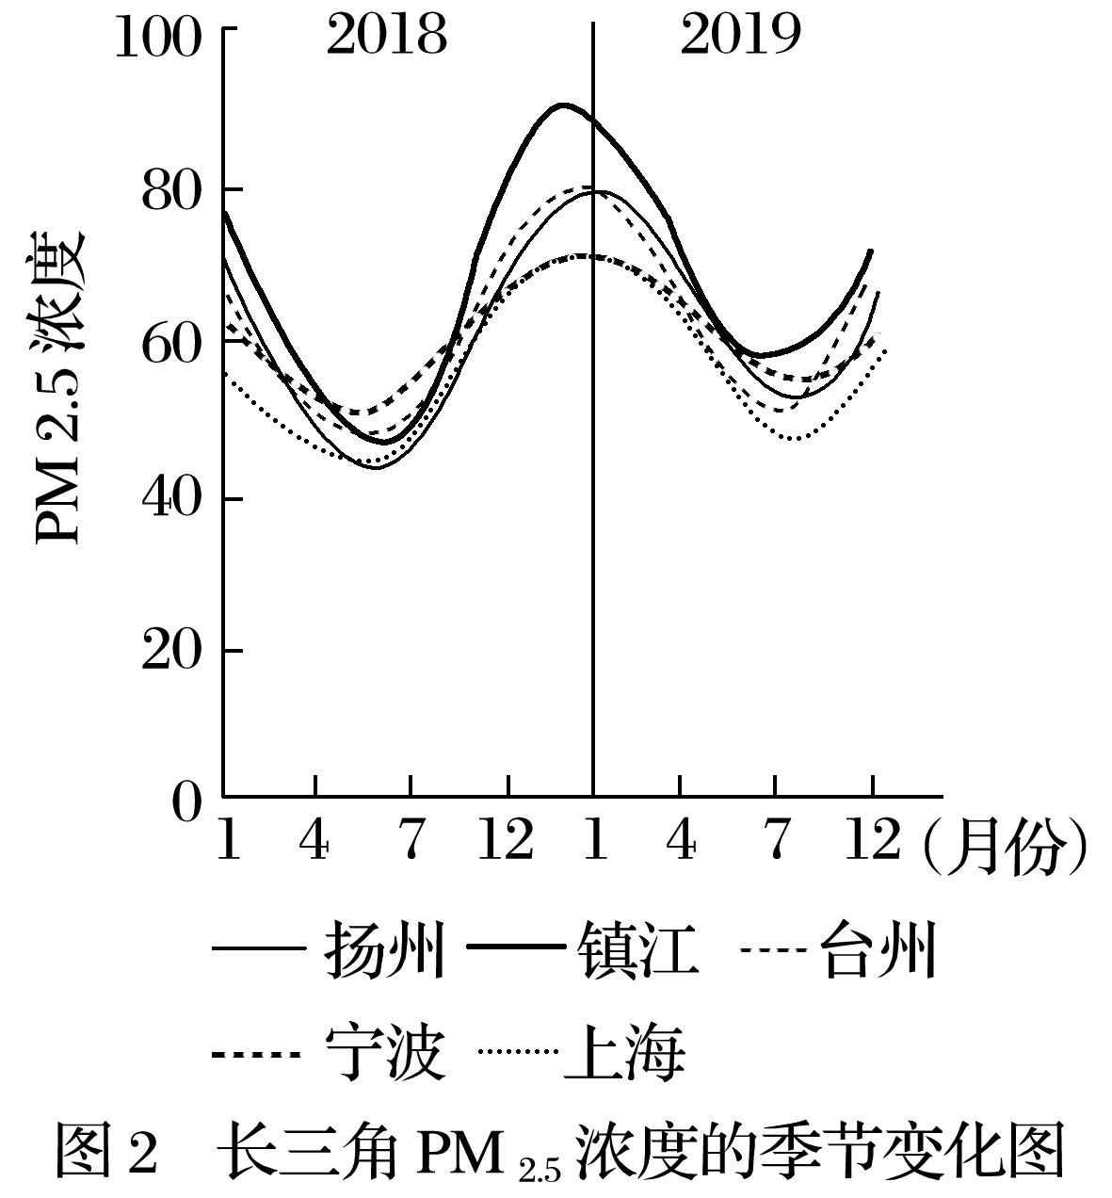

1. 概述长三角PM2.5浓度南北差异并说明该差异的主要成因。(6分)
2. 推测PM2.5浓度冬夏季节差异并用大气逆温原理解释其原因。(6分)
3. 从控制汽车尾气排放角度推测防治雾霾的主要措施。(6分)

(4)面对雾霾污染的环境问题，人们呼吁“共同打赢蓝天保卫战”，围绕为什么要“共同打